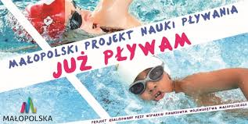Załącznik Nr 4 do Regulaminu
OŚWIADCZENIE O REZYGNACJI UCZESTNIKA PROJEKTU Z UDZIAŁU W PROJEKCIE „ JUŻ PŁYWAM”

Ja niżej podpisany ..................................................................................................................................
( imię i nazwisko rodzica/opiekuna prawnego)
oświadczam, iż rezygnuję z uczestnictwa mojego dziecka
……………………………………………………………………………………………
(imię i nazwisko dziecka)

w projekcie „ JUŻ PŁYWAM” realizowanego w ramach zadania zagospodarowanie czasu wolnego dzieci i młodzieży.
Przyczyną rezygnacji jest
………………………………………………………………………………………………….
(przyczyna rezygnacji)

…….…………………………………………
/Data i czytelny podpis rodzica lub opiekuna prawnego/

